Муниципальное дошкольное образовательное учреждение детский сад «Малышок» комбинированного вида муниципального района город Нерехта и Нерехтский район Костромской области

Проект по логопедии
на тему:
«По дороге к азбуке»

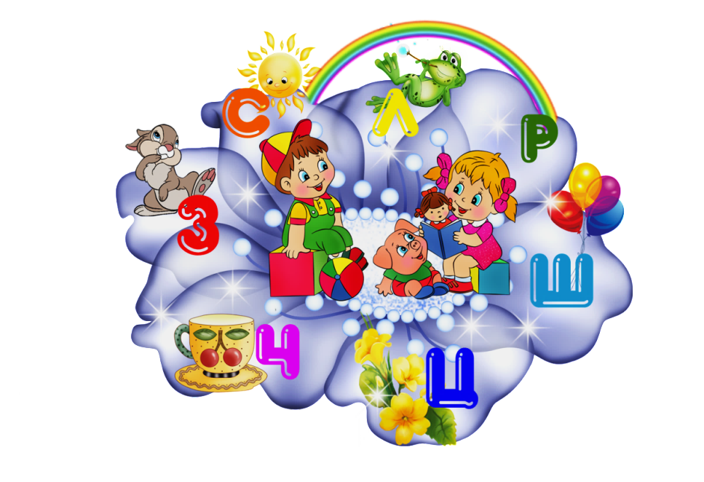

Подготовила: учитель-логопед: Степанова Е.Д.

Сентябрь,2022г.

Раздел I: Информационная часть
Паспорт проекта

Название проекта: | «По дороге к азбуке»
Тип проекта: | короткосрочный
Название учреждения | Муниципальное дошкольное образовательное учреждение детский сад «Малышок» комбинированного вида муниципального района город Нерехта и Нерехтский район Костромской области
Срок осуществления проекта | сентябрь  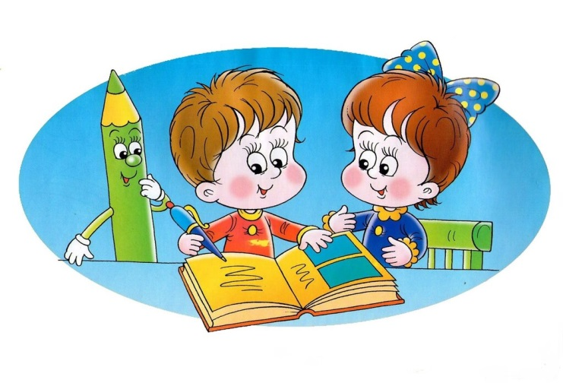

Раздел II: Содержательная часть проекта
1. Аннотация проекта
Данный проект предполагается реализовать в четыре этапа:
I этап – подготовительный: первая неделя сентября
II этап – организационно – проектировочный вторая неделя сентября
III этап – практический: третья неделя сентября
IV этап – аналитический: четвертая неделя сентября
Готовность ребенка к обучению грамоте складывается из многих составляющих, среди которых первоначальное значение уделяется таким речевым характеристикам как развитый речевой слух, четкая артикуляция звуков родного языка, знание зрительных образов букв и умение соотносить звук с буквой. Так же обучение грамоте носит общеразвивающий характер, способствует развитию активной мыслительной деятельности, работоспособности, нравственно-волевых и эстетических качеств личности.
Данный проект направлен на оказание коррекционно-развивающей логопедической помощи детям. Проект рассчитан на детей от 6 до 7 лет, посещающих дошкольное учреждение.
К участию в проекте были приглашены дети подготовительной группы компенсирующей направленности, их родители и педагоги дошкольного учреждения.
Дошкольники- маленькие фантазеры и открыватели. Они творят мир вокруг. Их находки и открытия по характеру поиска и проявления инициативы вполне соотносимы с творческими достижениями взрослых. Наш проект предполагает раскрытие творческих возможностей и проявление инициативы и познавательной активности не только детей, но и родителей.
Материал, представленный в проекте, имеет общеобразовательную направленность, что позволяет использовать его при обучении детей, как с речевыми нарушениями, так и с нормальным речевым развитием.
2. Актуальность темы и проблема, на решение которой направлен проект
В последние годы увеличилось количество детей с различными трудностями обучения в начальной школе. Проблема нарушения письменной речи у школьников - одна из самых актуальных для школьного обучения, поскольку письмо и чтение из целей обучения превращается для учащихся в средство дальнейшего получения знаний.
Поэтому целенаправленную работу по профилактике нарушений чтений и письма следует проводит в старшем дошкольном возрасте. Профилактика нарушений письменной речи является одним из актуальных направлений коррекционной работы в системе специального дошкольного образования.
Дети с Общим недоразвитием речи находятся в группе риска по вероятности возникновения дисграфий и дислексий. Нарушения письма и чтения являются наиболее распространенной причиной школьной неуспеваемости и дезадаптации.
Психофизиологические предпосылки для овладения письмом и чтением в онтогенезе формируются задолго до начала обучения грамоте
Актуальность профилактики дисграфий у дошкольников с ОНР состоит в наиболее ранней, целенаправленной коррекции речевого и психического развития дошкольников, обеспечение готовности детей к обучению грамоте и школьной адаптации в целом, предупреждение вторичных отклонений в развитии аномального ребенка. Учитывая, что у детей с ОНР комплексно нарушено формирование всех компонентов речевой системы: звукопроизношения, звукослоговой структуры слов, фонематических процессов, языкового анализа и синтеза, несформированность монологической связной речи, лексико-грамматического строя речи, зрительного гнозиса, оптико-пространственного праксиса, памяти, внимания, моторной функции, мышления. Имеет место недоразвитие познавательной деятельности и соответственно не сформированы речевые и неречевые предпосылки овладения письмом. В связи с этим логопедическая работа по профилактики дисграфий в условиях логопедической группы детского сада должна быть направлена на формирование как речевых, так и не речевых психических функций и процессов, обуславливающих нормальный процесс овладения письмом.
3. Цели и задачи проекта.
Цель проекта - создание и организация коррекционной непосредственно организованной деятельности (далее КНОД) на базе группы компенсирующей направленности, обеспечивающего индивидуальный подход к ребёнку с речевой патологией и последующие равные стартовые возможности при обучении в школе.
Задачи проекта:
- разработать организационную базу для создания и функционирования КНОД группы компенсирующей направленности, апробировать организационно – содержательные и методические условия индивидуальных КНОД в присутствии родителей.
- обеспечить преемственность между дошкольным и начальным школьным образованием;
- познакомить с правилами школьной жизни;
- развить умения и навыки, необходимые для занятий в школе;
- познакомить с терминами (звук, буква, слог, предложение, ударение);
- обогащать словарный запас и развивать речь;
- формирование грамматического строя речи ребенка;
- проделать первые шаги к рефлексии.
Ценность проекта:
- создание условий для оказания своевременной коррекционно-развивающей логопедической помощи в условиях группы компенсирующей направленности ДОУ и изменения материально-технического и дидактического оснащения коррекционно-образовательного процесса ДОУ.
- оказание помощи родителям детей с ОВЗ.
- реализация инновационной деятельности по проекту позволит обобщить многолетний педагогический опыт учителя-логопеда, что в свою очередь, будет способствовать изменению социально-педагогического имиджа ДОУ.
Подготовительная (исследовательская) часть проекта.
Успешность построения механизма реализации проекта на основании сформулированной актуальности требует определения объекта и предмета работы.
Объектом проекта является дети с ОВЗ, посещающие подготовительную группу компенсирующей.
Предмет проекта - комплекс организационно-развивающих мероприятий, направленных на повышение речевых возможностей дошкольников и профилактики нарушений чтения и письма.
Методы исследования – анализ средового пространства, анкетирование, мониторинг потребностей и возможностей социума.
Анкетирование родителей подготовительной группы показало, что 100 % родителей считают важной проблему развития речевых функций ребёнка. Из них отметили что:
- речевые нарушения затрудняют общение со сверстниками в ДОУ - 21 %;
- являются причиной будущих проблем при обучении в школе - 35 % семей;
- помешают полноценному общению с людьми в будущем - 44 % опрошенных.
Для преодоления трудностей: 72 % - считают целесообразной консультацию и занятия со специалистом ДОУ; 47 % - видят проблемы в развитии своего ребёнка; в то же время 40 % - не придают значения недостаткам речевого развития в этом возрасте.
4. Возможные риски и пути их преодоления.
В ходе нашего исследования мы просчитали возможные риски и предусмотрели пути их преодоления.

Факторы, представляющие возможности  (благоприятные факторы) внешней среды: | - семьи и дети получат своевременную помощь специалиста учителя-логопеда.  - возможность (при необходимости) раннего вмешательства, консультирования ребёнка у узких специалистов (невропатолога, психиатра, ЛОР и т.д.)  - возможности изучения опыта инновационной деятельности других школ;
Факторы, представляющие угрозы для ОУ: | Низкая компетентность родителей в вопросах развития и воспитания ребенка раннего и дошкольного возраста ведет к смещению приоритетов в воспитании ребенка в сторону раннего обучения, а не развития ребенка.
Сильные стороны ОУ: | - у учителя-логопеда имеется большой опыт работы с детьми старшего дошкольного возраста  - режим работы детского сада позволяет организовать занятия в утреннее и вечернее время.  - потенциал педагогического коллектива достаточно высок, т.е. педагоги работающие в с детьми способны к внедрению инноваций и работе в проектной деятельности  - система стимулирования работников ДОУ за инновационную деятельность, разработку и реализацию логопедических программ и пополнение материальной базы и развивающей среды.  - в практике ДОУ используются парциальные программы, а также имеются различные программы, что облегчает разработку логопедических программ и их индивидуализации под конкретного ребенка.  - функционирует сайт школы имеется электронная почта, что позволит обеспечить открытость деятельности учреждения по оказанию логопедической помощи детям  - на базе школы существует психологическая служба

Определение возможной стратегии реализации проекта:
Использование сильных сторон для извлечения преимуществ из новых возможностей:
- Организовать и провести родительское собрание с предоставлением данных обследования детей, обозначить проблемы и приоритетные направления их преодоления.
- Познакомить родителей с проектом, пригласить их к сотрудничеству.
- Провести опрос родителей
- Компенсация слабых сторон за счет хороших возможностей:
- КНОД в присутствии родителей предоставлять в вечернее время с 15.00 до 17.00
- Провести консультации для педагогов по реализации логопедической программы в ДОУ
- Использовать Интернет в разработке и подборе методического сопровождения КНОД в присутствии родителей.
Использование сильных сторон для смягчения угроз:
- Изучить опыт по данной проблеме.
- Организовать на базе учреждения консультационный пункт для родителей с целью их педагогического просвещения
5. Планирование работы по реализации проекта.
Поэтапный план-график реализации проекта
Проект предполагается реализовать в четыре этапа:
I этап – подготовительный: первая неделя октября
II этап – организационно – проектировочный: вторая неделя октября
III этап – практический: третья неделя октября
IV этап – аналитический: четвертая неделя октября

Направления | Действия по реализации задач | Ожидаемые результаты |  | Участники реализации
I этап – подготовительный
Изучение нормативно-правовой базы регионального и федерального уровня | Ранжирование законодательной базы по осуществлению деятельности в условиях реализации ФГОС | Оформление папки «Нормативно-правовое сопровождение дошкольников с ОВЗ |  | Учитель-логопед
II этап – организационно-проектировочный
Нормативно-правовое обеспечение | - Разработка изменений для внедрения проекта.  - Перспективные планы.  - Пакет «Нормативно-правовые документы, регламентирующие деятельность группы компенсирующей направленности |  |  |  | Учитель-логопед,  педагог-психолог и  педагоги работающие с детьми
Проектирование модели комплекса коррекционных занятий в группе компенсирующей направленности по обучению грамоте детей с ОВЗ | - определение направлений,  - форм деятельности |  | Комплекс коррекционных занятий
Программно-методическое обеспечение | - подбор методической литературы  - согласование и утверждение планов работы |  | Пакет документов по каждому направлению:  - индивидуальный образовательный маршрут.  - перспективно-календарное планирование  - методическое обеспечение  - диагностические материалы
Создание условий для реализации проекта | Оснащение материально-технической базы; приобретение материалов и оборудования согласно требованиям СанПиН |  | Комфортная предметно-развивающаясреда по всем направлениям .
III этап – практический
Игровая деятельность | Дидактические игры: «Звонкий – глухой», «Игротека», «Подбери и назови», «Звуковое лото», «Найди общий звук», «Звукоедик», «Упрямые звуковички», «Живая модель», «Исправь букву», «Звуковая цепочка», «Звуковые и слоговые кубики», система упражнений Е.Н.Рыжанкова, В.А.Ракитина «Пальчиковая азбука». |  |  |  | Учитель-логопед,  дети  с ОВЗ
Речь и речевое развитие | Составление рассказов на тему: «Моя любимая буква», «Путешествие в Звукоград, Буквоград», «Как мы делали букву».  Сочинение стихотворений, загадок о буквах.  Сотворчество детей и родителей по теме проекта.
Художественная литература | Чтение: Е.Чарушин «Как мальчик Женя научился говорить букву «р»; В.Крупин «Первый букварь»; В.Драгунский «Заколдованная буква».  Заучивание стихотворений: С.Михалков «Лесная академия»; В.Берестов «Читалочка».
Рисование на тему:
Оформление выставок: «Ну-ка буквы, встаньте в ряд!», «Такая разная «Азбука»
Лепка из пластилина на тему: «Буквы твоего имени».
Аппликация на тему: «Надела буква праздничный наряд».
Учебная деятельность  (чтение литературы) | Подготовка к обучению грамоте.  - Цикл занятий по логопедической программе.  - Беседа: «Об истории азбук и букварей».  - Экскурсии: «Путешествие в книжное царство»  «Скоро в школу мы пойдем!»
Взаимодействие с родителями | Анкетирование «Готов ли ваш ребенок к школе»  Сотворчество детей и педагога в оформлении «Моя любимая буква»  Консультации по темам: «Учите, играя», «Что и как читать ребенку»
IV этап – аналитический: сентябрь 2022 года
Промежуточный мониторинг | - Анализ результатов выполнения проекта:  - Анкетирование;  - Анализ эффективности работы логопедической КНОД . |  |  |  | Учитель-логопед

Формы работы:
- занятия: подготовка к обучению грамоте
- игры: словесные, дидактические.
- оформление выставки
- работа с родителями: консультации, анкетирование.
6. Образ конечного результата, критерии его оценки.
Результат проекта – модель организации коррекционно-развивающей работы с детьми в условиях группы компенсирующей направленности ДОУ.
Ожидаемые результаты проекта:
Качественные
- Снижение количества детей с проблемами нарушений письменной речи;
- Создание банка методических материалов (критерий оценки – наличие описания опыта деятельности пед. коллектива).
- Обогащенная пространственная и предметно-развивающая среда групп ДОУ.
- Наличие логопедической программы психолого-педагогической поддержки семей воспитанников (критерий оценки – наличие описания опыта деятельности пед. коллектива).
- Удовлетворенность родителей и педагогов (критерий оценки – результаты анкетирования потребителей).
- Планирование работы консультационного пункта для родителей (консультации).
Количественные
- Выполнение ФГОС по повышению качества образования и предоставления равных возможностей детям с ОВЗ при поступлении в школу.
- Привлечение в систему дошкольного образования родителей, как равных партнёров в проведении коррекционно-развивающей работы с детьми.
- Высокая и регулярная посещаемость ребенком группы, снижение заболеваемости
- Увеличение доли детей с нормальным речевым развитием к началу школьного обучения
- Активное участие родителей в воспитательно-образовательном процессе
Результат проекта:
- Повысился уровень компетентности родителей в вопросах речевого развития, установлен контакт с членами семьи, согласованы воспитательные и коррекционные воздействия на ребёнка.
- Разработана и апробирована система коррекционных занятий для детей 6-7 лет с тяжелыми нарушениями речи.
- Проведена профилактика дисграфии, результатом которой является отсутствие у детей оптической формы дисграфии
- Создана копилка методических, практических картотек.
- Выработаны и приняты единые требования, предъявляемые к родителям и ребёнку, в вопросах подхода в воспитании.
Возможности дальнейшего развития проекта:
- На основе приобретенного опыта по реализации проекта «По дороге к азбуке»: проводить логопедическую НОД от 5 до 6 лет.
- Выступления на семинарах.
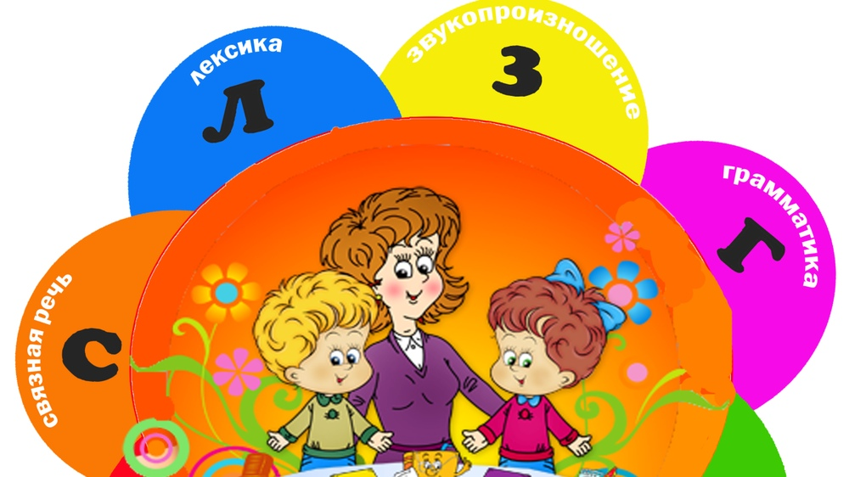
Литература:
1. Косинова Е.М. Уроки логопеда или Большой логопедический учебник. М., 2010.
2. Косинова Е.М. Домашний логопед или Азбука произношения. М., 2005.
3. Крупенчук О.И., Воробьёва Т.А. Исправляем произношение. Комплексная методика коррекции артикуляционных расстройств. Литера, Спб., 2010.
4. Ткаченко Т.А. Логопедическая энциклопедия. Изд. Мир книги, 2010.
5. Краузе Е.Н. Логопедия.Логопедические занятия с детьми раннего и младшего возраста. Корона-принт, 2012.
6. Краузе Е.Н. Логопедический массаж. Артикуляционная гимнастика. Корона-принт, 2009.
7. Филичева Т.Б., Чевелева Н.А., Чиркина Г.В. Основы логопедии. М., Просвещение, 1989.
8. Фомичева М.Ф. Воспитание у детей правильного произношения. М. Просвещение, 1966, 1981, 1989.
9. Надежда Жукова: Уроки логопеда. Исправление нарушений речи. Эксмо, 2016.
10. Волосовец Т. Основы логопедии с практикумом по звукопроизношению. Academia, 2000.
11. Новиковская О.А. Учим ребенка говорить. Игры и упражнения для выработки правильного произношения всех звуков. Спб., Корона-Век, 2013.
12. Богомолова А.И. Логопедическое пособие для занятий с детьми. Изд. "Библиополис", Спб, 1994.
13. Нищева Н.В. Картотека заданий для автоматизации правильного произношения и дифференциации звуков разных групп. Спб., Детство-Пресс, 2013.
14. Азова Е.А., Чернова О.О. Комплект домашних лого. тетрадей "Учим звуки..." ТЦ Сфера, 2014.
15. Жихарева-Норкина Ю.Б. Комплект домашних лого. тетрадей для занятий с детьми. Владос, 2017.
16. Ткаченко Т.А. Коррекция фонетических нарушений у детей. Подготовительный этап. Пособие для логопеда. Владос, 2015.
17. Ткаченко Т.А. Логопедическое лото в картинках. Эксмодетство, 2019. - 32 с.
18. Косинова Е.М. Логопедические игры и упражнения для формирования правильной речи. Махаон, 2019. - 104 с.
19. Ткаченко Т.А. Логопед у вас дома (+CD). Эксмодетство, 2011. - 288 с.
20. Ткаченко Т.А. Комплект рабочих тетрадей "Правильно произносим звук". Литур, 2017(2018). Звуки С,Ш,Л,Р.

